Comparativa de nivel de vida
MERCES  Productos | IMPERIVM ROMANVM  Pretium / Aequalitas | HISPANIA
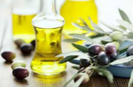  Oleum-i  Aceite | 40 den./ sextarius  15.6 den / lt (103.7€)
  Sal-salis  sal | 100 den/ modius  2.43 den / kg (16.2€)
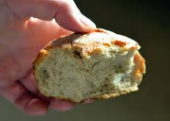  Panis-is  Pan | 2.5 den  (ut pretium tritici)  0.49 den / kg (3.3€)
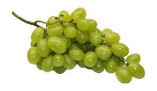  Uva-ae  uva | 4 den./ sextarius  1.55 den /kg (10.4€)
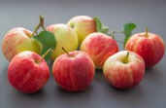  Malum-i  manzana | 4 den./ X unitates  0.85 den / kg (5.7€)
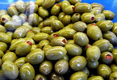  Oliva-ae  aceitunas | 4 den./ sextarius  1.55 den /kg (10.4€)
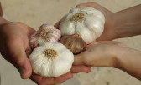  Alium-i  ajo | 60 den/modio  1.46 den / kg (9.7€)
  Ovum-i  huevo | 1 den./ unitas  2.53 / duodecim (16.8€)
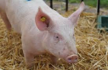  Caro-carnis (porcina)  carne de cerdo | 12 den./ libra  36.80 den / kg (244,72€)
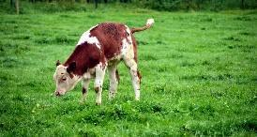    Cervisia-ae  cerveza | 4 den./ sextarius  0.85 den / lt  (5.7€)

MERCES  Productos | IMPERIVM ROMANVM  Pretium / Aequalitas | HISPANIA
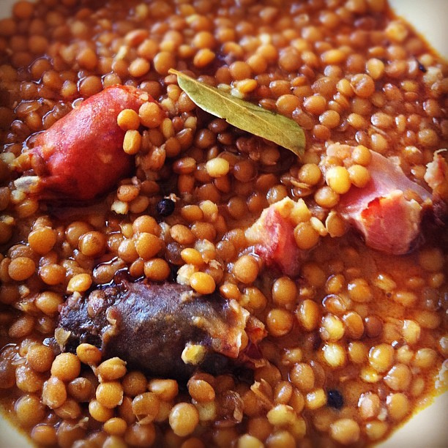  Lenticulae  Lentejas | 100 den./ modius  2.43 den / kg (16.2€)
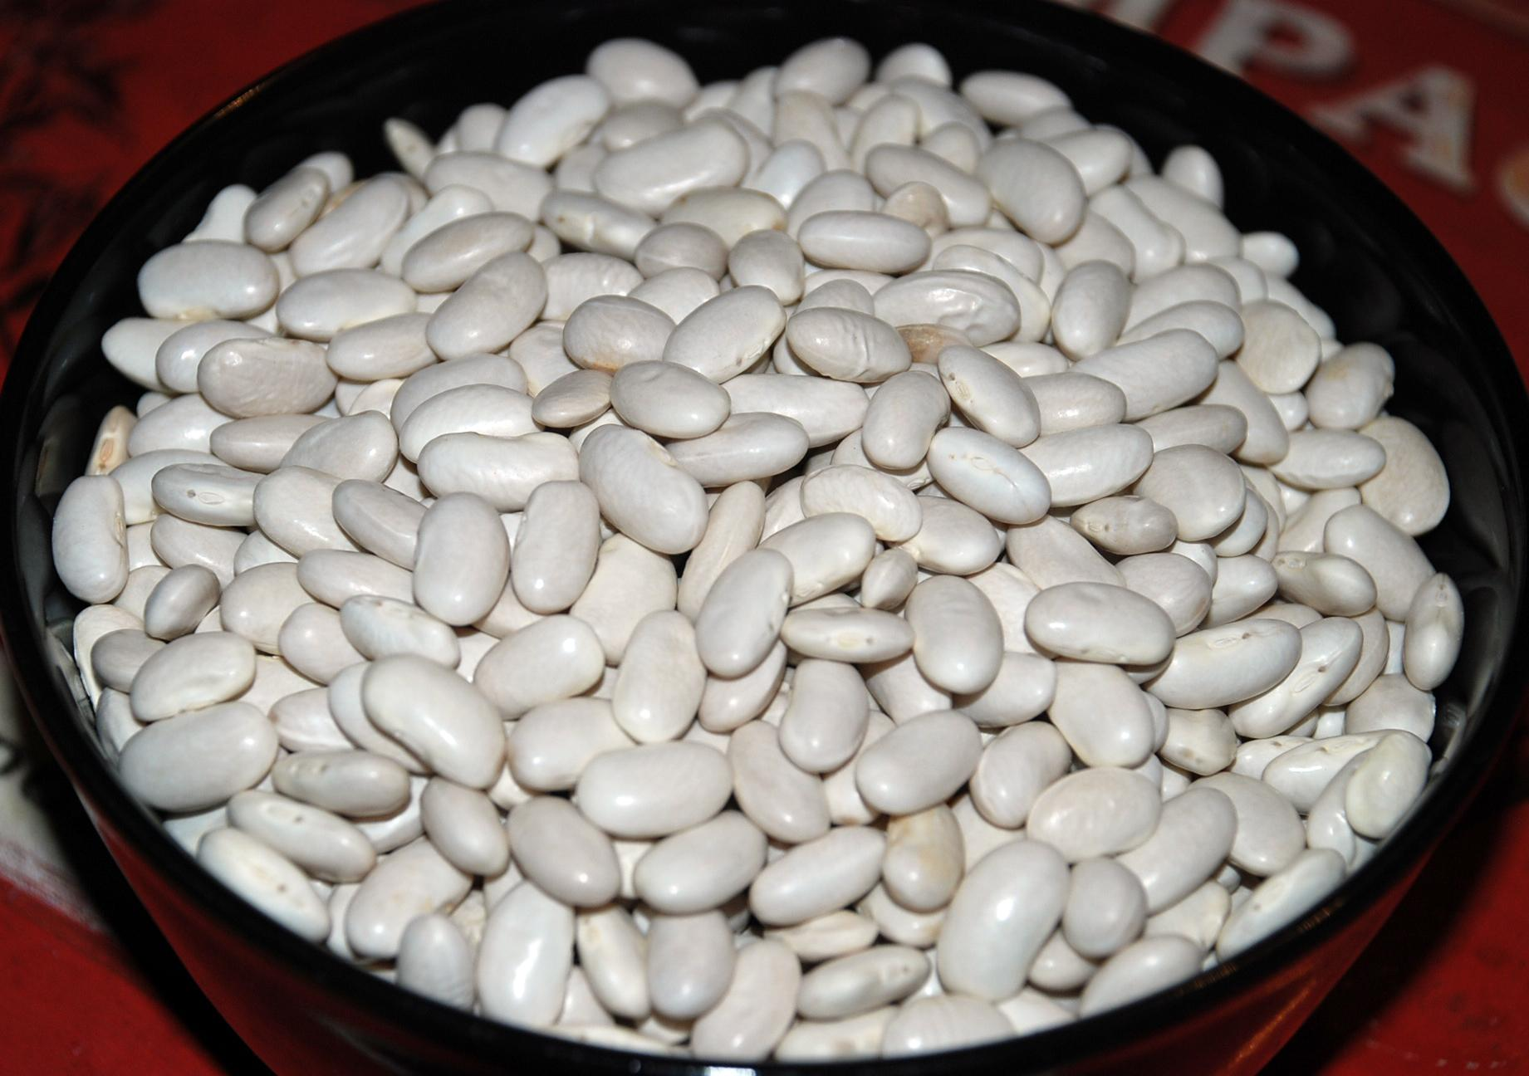 Phaselus, -i  judías | 100 den/ modius  2.43 den / kg (16.2€)
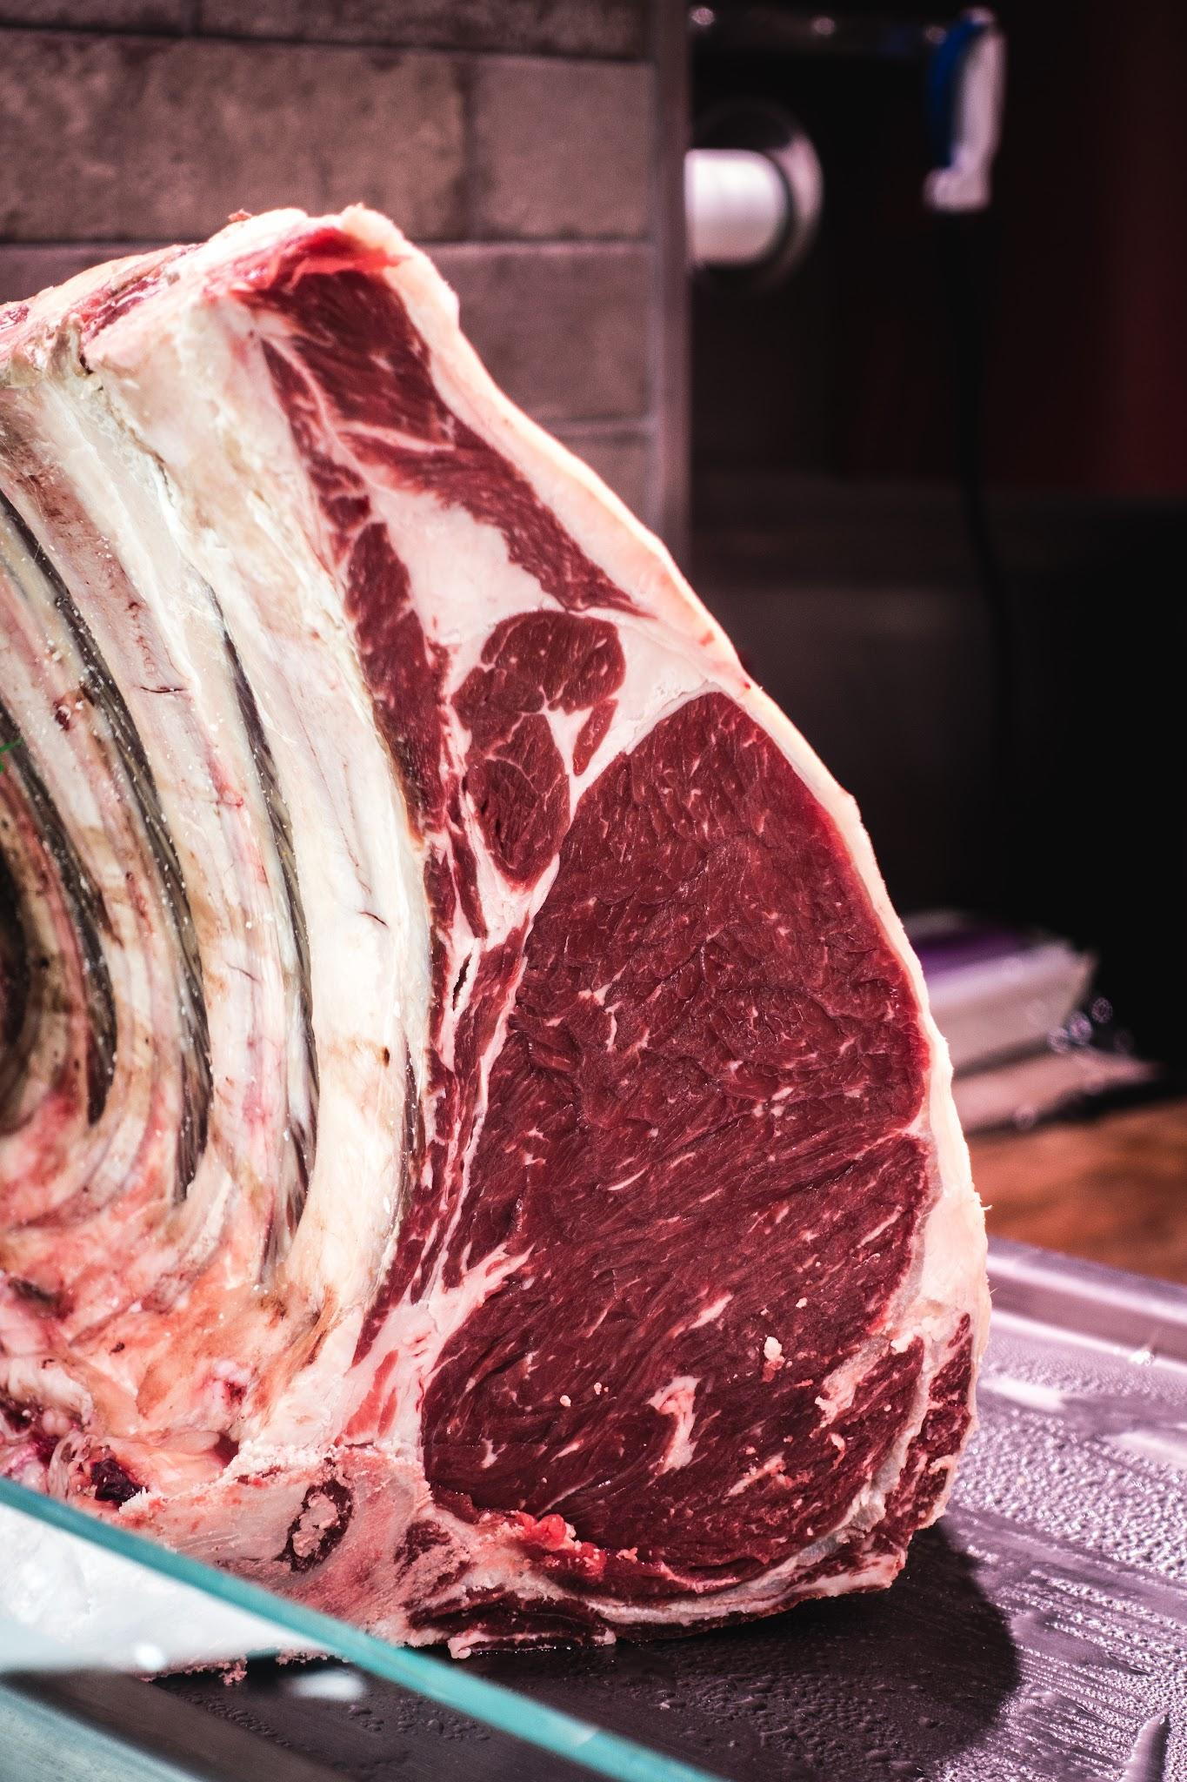 Caro, carnis vaccina  carne de vaca | 8 den/libra  24,53 den / kg (163,12€)
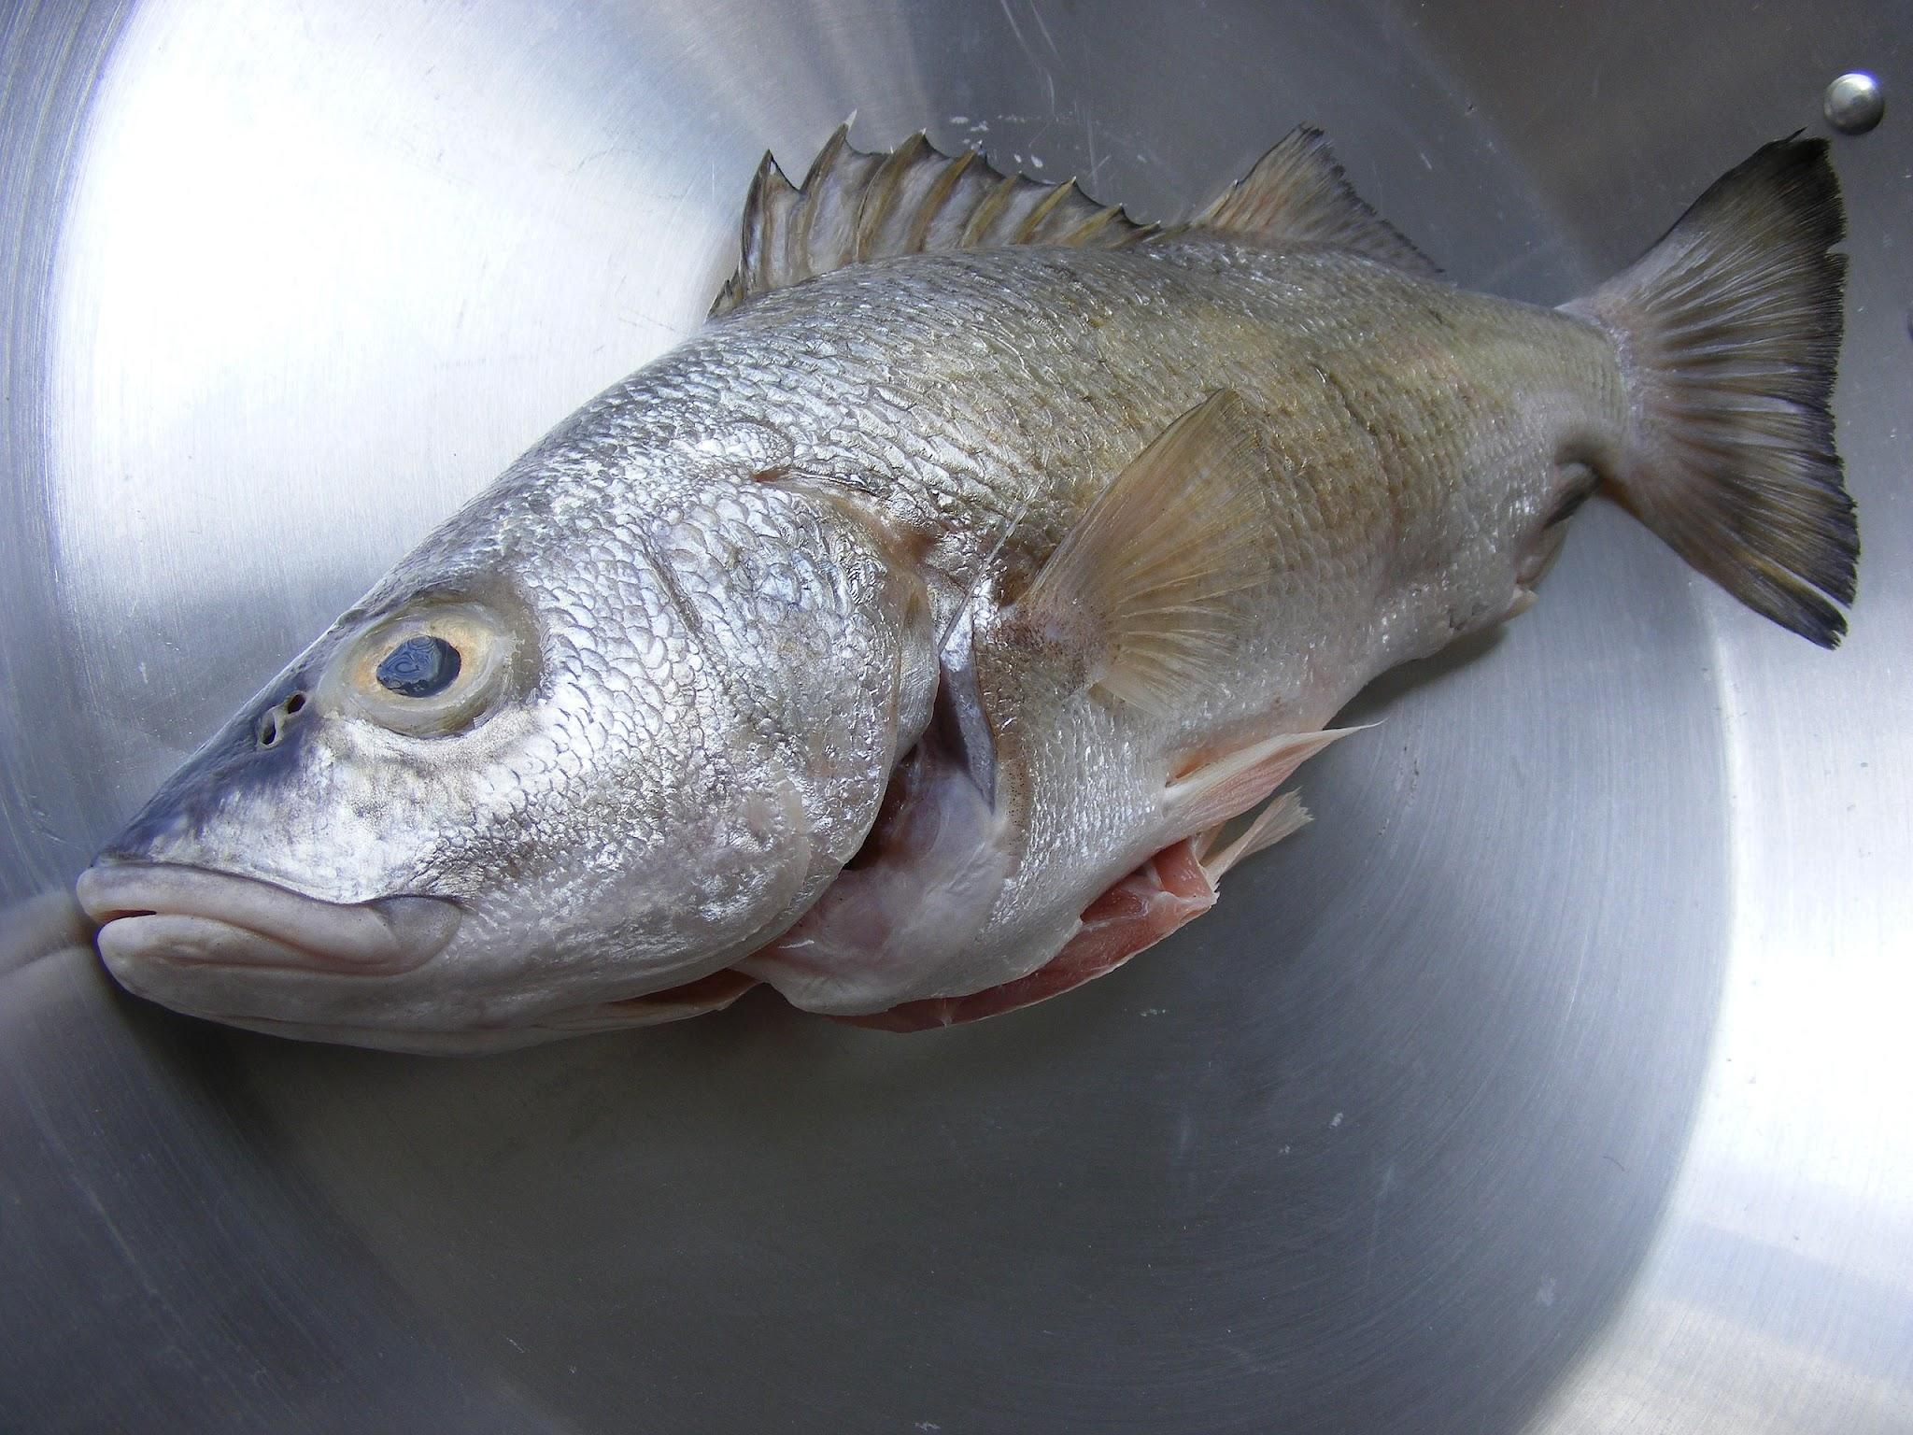Pisces maris  Pescado de mar | 20 den./ libra  1.55 den /kg (10.4€)
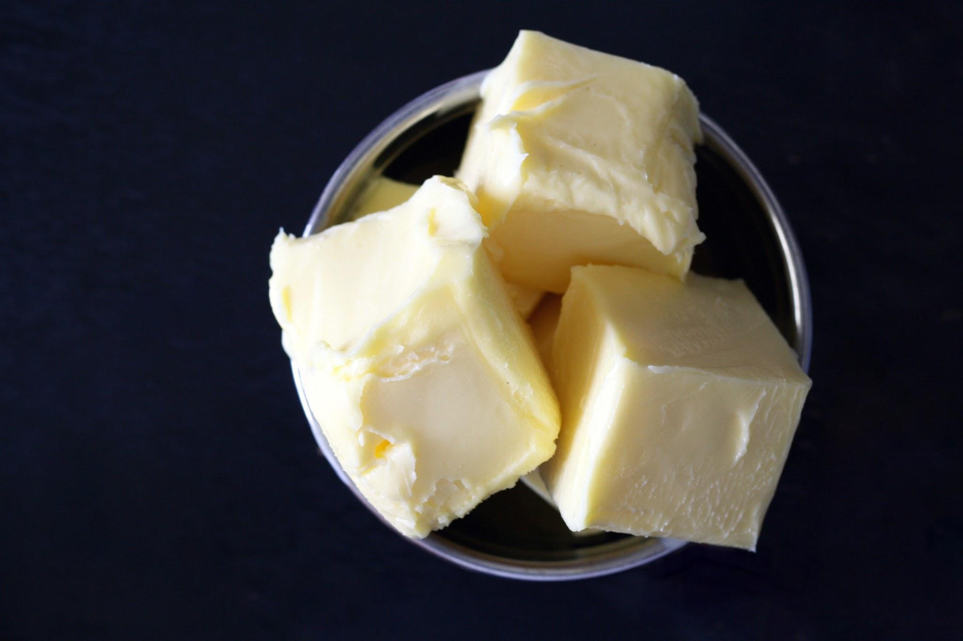 Malum-i  mantequilla | 16 den./ libra  52,8 den / kg (351,12 €)
Vinum, -i  vino | 10 den./ sextarius  20 den / lt (60 €)

